**国务院办公厅政府信息与政务公开办公室**

**关于机构改革后政府信息公开申请**

**办理问题的解释**

国办公开办函〔2019〕14号

广东省人民政府办公厅：

　　《关于请求明确依申请公开相关事宜处理方式的函》（粤办函〔2019〕4号）收悉。经研究并征求司法部、国家档案局、最高人民法院等单位意见，现函复如下：

　　按照有关法律规定，行政机关职权发生变更的，由负责行使有关职权的行政机关承担相应的责任。根据《中华人民共和国政府信息公开条例》有关规定，政府信息公开申请应当按照“谁收到、谁处理”的原则办理。对于行政机关职权划转后的政府信息公开责任划分问题，提出如下处理意见：

　　第一，行政机关涉及职权划转的，应当尽快将相关政府信息一并划转。

　　第二，申请人向职权划出行政机关申请相关政府信息公开的，职权划出行政机关可在征求职权划入行政机关意见后作出相应处理，也可告知申请人向职权划入行政机关另行提出申请。

　　第三，申请人向职权划入行政机关申请相关政府信息公开的，职权划入行政机关应当严格依法办理，与职权划出行政机关做好衔接，不得以相关政府信息尚未划转为由拒绝。

　　第四，相关政府信息已经依法移交国家档案馆、成为国家档案的，按照《中华人民共和国档案法》及相关规定管理。对于相关政府信息公开申请，行政机关可以告知申请人按照档案法的规定办理。

　　第五，行政机关职权划入党的机关的，如果党的机关对外加挂行政机关牌子，相关信息公开事项以行政机关名义参照前述规定办理；如果党的机关没有对外加挂行政机关牌子，相关信息公开事项按照《中国共产党党务公开条例（试行）》办理。

　　国务院办公厅政府信息与政务公开办公室

　　2019年2月2日

**国务院办公厅政府信息与政务公开办公室**

**关于政府信息公开工作年度报告**

**有关事项的通知**

国办公开国办公开办函〔2019〕60号

各省、自治区、直辖市人民政府办公厅,国务院各部委、各直属机构办公厅（室）：

　　修订后的《中华人民共和国政府信息公开条例》（以下简称新条例）已于2019年5月15日起施行。新条例法定主动公开内容更加优化，依申请公开程序更加完备，行政机关责任约束更加刚性，相应地，对政府信息公开工作年度报告也提出了新的要求。新条例第五十条规定：“全国政府信息公开工作主管部门应当公布政府信息公开工作年度报告统一格式，并适时更新”。根据这一要求及授权，国务院办公厅政府信息与政务公开办公室在广泛征求意见基础上，研究制定了《中华人民共和国政府信息公开工作年度报告格式（试行）》。现就有关事项通知如下：

**一、抓紧部署**

　　政府信息公开工作年度报告涉及的行政机关量大面广，各行政机关法定报告时限比以往提前了两个月。今年的政府信息公开工作年度报告发布，时间紧、任务重。各政府信息公开工作主管部门要抓紧部署，确保新条例关于政府信息公开工作年度报告的规定落到实处。

**二、有序衔接**

　　今年是新条例颁布实施的第一年，相关工作有一个新旧衔接的过程。立足这一客观实际，2019年政府信息公开工作年度报告，鼓励按照统一格式发布，确实存在现实困难的，可参照统一格式发布。为体现导向，国务院办公厅政府信息与政务公开办公室将在年度考评工作中，把按照统一格式发布情况作为激励性测评指标。

**三、加强指导**

　　《中华人民共和国政府信息公开工作年度报告格式（试行）》对政府信息公开工作年度报告格式提出了许多新要求，涉及大量数据汇总整理，专业性较强。各政府信息公开工作主管部门要切实加强工作指导，特别是对下级政府信息公开工作主管部门的指导，确保各项要求落实落细。

**四、总结完善**

　　《中华人民共和国政府信息公开工作年度报告格式（试行）》首次对政府信息公开工作年度报告格式作出统一规定。对具体执行过程中遇到的问题，各政府信息公开工作主管部门要认真总结，提出意见建议，及时反馈国务院办公厅政府信息与政务公开办公室，以便更新完善。

　　特此通知。

　　国务院办公厅政府信息与政务公开办公室

　　2019年11月23日

**中华人民共和国**

**政府信息公开工作年度报告格式（试行）**

　　政府信息公开工作年度报告，是《中华人民共和国政府信息公开条例》确立的法定监督保障制度，是全面反映政府信息公开工作情况的基本方式，是加强政府信息管理、摸清政府信息底数、从政府信息的角度记录并展现政府施政过程及结果的基础，对于改进政府信息公开工作、加强政府自身建设、推动国家治理体系和治理能力现代化具有重要意义。为切实做好政府信息公开工作年度报告工作，更好发挥政府信息公开工作年度报告的重要作用，依据《中华人民共和国政府信息公开条例》第五十条的要求及授权，结合工作实际，制定《中华人民共和国政府信息公开工作年度报告格式（试行）》，并根据情况变化适时更新。

**一、报告内容**

　　政府信息公开工作年度报告内容，要严格按照《中华人民共和国政府信息公开条例》第五十条的规定确定，不能遗漏，也不宜泛化。

　　（一）总体情况。

　　这一项主要报告本机关上一年度政府信息公开工作总体情况，重在聚焦主题主线，对本机关贯彻落实《中华人民共和国政府信息公开条例》情况进行综述，主要包括主动公开、依申请公开、政府信息管理、平台建设、监督保障（含《中华人民共和国政府信息公开条例》第五十条第四项规定的各级人民政府“工作考核、社会评议和责任追究结果情况”）等方面。

　　（二）行政机关主动公开政府信息情况。

　　这一项主要报告《中华人民共和国政府信息公开条例》第二十条规定的法定主动公开内容中，适宜以数据方式呈现且具备统计汇总价值的内容，包括（一）（五）（六）（八）（九）共五项。其他法定主动公开内容的公开情况，在“总体情况”部分综合体现。

　　要突出重点，注重用数据反映情况，将人民群众较为关注、对社会影响较大的政府信息主动公开情况进行报告。在此基础上，进一步反映本机关制发文件、开展行政执法活动等重要工作开展情况，更好发挥政府信息公开制度功能。

　　（三）行政机关收到和处理政府信息公开申请情况。

　　这一项主要报告两方面情况：一是申请人的类别；二是政府信息公开申请的最终处理结果。此项内容重在数据准确、要素齐备，全面客观反映政府信息公开申请接收和办理情况，便于政府信息公开工作主管部门全面掌握工作动态，使社会各界了解政府公开透明进程。

　　需要说明的是，行政机关处理政府信息公开申请的情况中，设置了“其他处理”项目，主要是考虑新旧条例执行衔接以及极少数特殊情况。原则上，所有的政府信息公开申请，都应当按照法定的处理方式做出处理。各政府信息公开工作主管部门要高度关注这一项目的数据，对“其他处理”数量偏高的行政机关，要了解情况，及时发现并解决相关问题。

　　（四）因政府信息公开工作被申请行政复议、提起行政诉讼情况。

　　这一项主要报告两方面情况：一是政府信息公开行政复议处理结果情况；二是政府信息公开行政诉讼处理结果情况。根据行政复议法和行政诉讼法有关规定，行政诉讼处理结果需进一步区分两类情形，分别是“未经复议直接起诉”和“复议后起诉”。

　　行政复议机关作为共同被告的行政诉讼案件，只计算原行为主体的案件数量，不计算行政复议机关的案件数量。

　　（五）政府信息公开工作存在的主要问题及改进情况。

　　这一项主要报告本机关上一年度政府信息公开工作中存在的主要问题及改进情况。此项内容重在实事求是、明确具体，避免笼统模糊、泛泛而谈。查找问题要有针对性，改进举措要有实效性，不得出现敷衍了事甚至年年雷同现象。

　　（六）其他需要报告的事项。

　　这一项主要报告本机关认为需要报告的其他事项，以及其他有关文件专门要求通过政府信息公开工作年度报告予以报告的事项。

　　各行政机关政府信息公开工作年度报告格式模板附后。此前有关政府信息公开的各类报告和统计口径，随原政府信息公开条例的失效而失效。政府信息公开工作主管部门负责汇总的本级政府上一年度政府信息公开工作年度报告格式，参照这一格式模板办理。党的工作机关加挂行政机关牌子的单位，政府信息公开工作年度报告内容依据全国政府信息公开工作主管部门发布的有关规定（国办公开办函〔2019〕51号）确定，并参照这一格式模板办理。

**二、报告方式及时间**

　　（一）县级以上人民政府部门向本级政府信息公开工作主管部门报告并向社会公布的方式及时间。

　　根据《中华人民共和国政府信息公开条例》第四十九条的规定，县级以上人民政府部门应当在每年1月31日前向本级政府信息公开工作主管部门提交本机关上一年度政府信息公开工作年度报告并向社会公布。

　　县级以上人民政府部门的具体范围，由各政府信息公开工作主管部门依据《中华人民共和国政府信息公开条例》第二十七条的规定，按照“行政性、外部性、独立性”三要素的标准予以确定。县级以上地方人民政府办公厅（室），向社会公布本政府机关（指以政府以及政府办公厅（室）的名义开展政府信息公开工作情况）的政府信息公开工作年度报告。乡镇人民政府，参照对县级以上人民政府部门的要求，向所属的县级人民政府的政府信息公开工作主管部门报告。实行垂直领导的系统，逐级向本系统政府信息公开工作主管部门报告，不向地方政府的政府信息公开工作主管部门报告，但是，实行垂直领导的部门的办公厅（室），要单独向全国政府信息公开工作主管部门报送本机关的政府信息公开工作年度报告。

　　县级以上地方人民政府的政府信息公开工作主管部门，应当通过本级政府门户网站的“政府信息公开”专栏，集中向社会公布所属行政机关的政府信息公开工作年度报告，一方面便于公众查阅，另一方面通过这种方式对本行政区域内适用《中华人民共和国政府信息公开条例》的行政机关范围予以明确。在集中公布的基础上，各行政机关可自行通过网站或其他适当方式，向社会公布本机关政府信息公开工作年度报告。

　　实行垂直领导的系统，也应当以适当方式集中向社会公布本系统各级行政机关政府信息公开工作年度报告，具体方式由本系统政府信息公开工作主管部门确定。在集中公布的基础上，系统各级行政机关可自行通过网站或其他适当方式，向社会公布本机关政府信息公开工作年度报告。

　　（二）县级以上地方人民政府的政府信息公开工作主管部门向社会公布的方式及时间。

　　根据《中华人民共和国政府信息公开条例》第四十九条的规定，县级以上地方人民政府的政府信息公开工作主管部门应当在每年3月31日前向社会公布本级政府上一年度政府信息公开工作年度报告。

　　本级政府上一年度政府信息公开工作年度报告，应当逐级汇总。县级政府的政府信息公开工作主管部门汇总所属部门和乡镇政府的政府信息公开工作年度报告，于2月20日前向上一级政府信息公开工作主管部门提交并向社会公布。地市级政府的政府信息公开工作主管部门汇总所属部门和县级政府信息公开工作年度报告，于3月10日前向上一级政府信息公开工作主管部门提交并向社会公布。省级政府的政府信息公开工作主管部门汇总所属部门和地市级政府信息公开工作年度报告，于3月31日前向全国政府信息公开工作主管部门提交并向社会公布。

　　实行垂直领导的部门，参照对县级以上地方人民政府的报告要求，汇总形成全系统的政府信息公开工作年度报告，于3月31日前向全国政府信息公开工作主管部门提交并向社会公布。

**三、工作要求**

　　（一）提高认识。政府信息公开工作年度报告，不仅反映政府信息公开工作，也反映政府工作本身，是更好发挥政府信息公开制度功能的重要途径。通过政府信息公开工作年度报告，能够系统反映各行政机关发文数量，以及行政许可、行政处罚、行政强制等重要情况，为国家治理体系和治理能力现代化提供基础数据支撑。要进一步深化对政府信息公开工作年度报告重要作用的认识，切实提高工作主动性、自觉性，不断提升政府信息公开工作年度报告实效。

　　（二）加强领导。政府信息公开工作年度报告的内容，涵盖行政机关日常工作诸多方面，是从政府信息公开角度对本机关工作的一次系统梳理和全面报告。要有针对性地加强领导，确保内部协调有力，相关情况和数据做到应报尽报，全面准确。各政府信息公开工作主管部门要加强指导，把政府信息公开工作年度报告编报列入业务培训内容。要充分考虑政府信息公开工作年度报告的专业性，配强工作力量，确保工作质量。

　　（三）夯实基础。政府信息公开工作年度报告内容，涵盖行政机关全年工作情况。要将工作做在平时，按照《中华人民共和国政府信息公开条例》第四十五条要求，建立健全政府信息公开申请登记、审核、办理、答复、归档等各项内部工作制度，避免年底突击开展工作。政府信息公开工作机构要自觉找准政府信息管理员的角色定位，协调推动本机关各内设机构加强政府信息管理的基础工作，确保政府信息公开工作年度报告所需数据“统得出、报得准、可核查”，更好发挥政府信息公开对于政府工作的监督、规范作用。

　　（四）明确责任。各行政机关分管政府信息公开工作的领导人员是第一责任人，对政府信息公开工作年度报告承担领导责任。各机关政府信息公开工作机构是法定责任主体，要履职尽责，高质量编报政府信息公开工作年度报告。出现不按时发布、发布内容不准确不全面或者内容雷同、敷衍塞责等问题并造成不良后果的，由相应政府信息公开工作主管部门依据《中华人民共和国政府信息公开条例》第四十七条规定，严肃追究负有责任的领导人员和直接责任人责任。

**附件：**

**政府信息公开工作年度报告格式模板**

**一、总体情况**

　　（文字描述）

**二、主动公开政府信息情况**

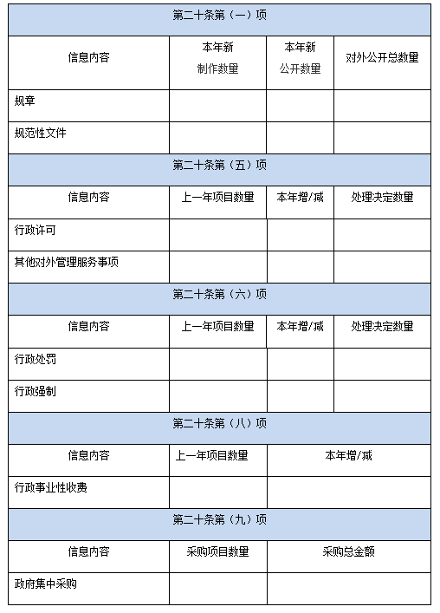

**三、收到和处理政府信息公开申请情况**

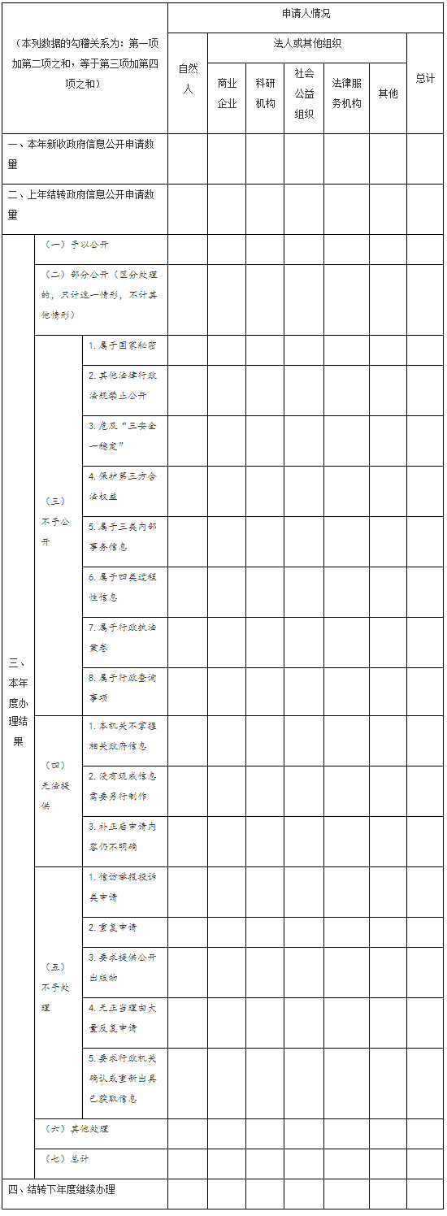

**四、政府信息公开行政复议、行政诉讼情况**

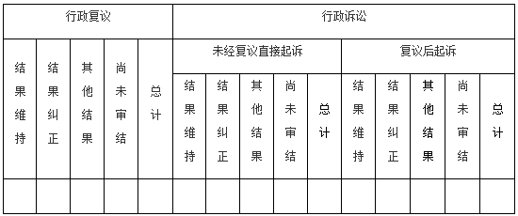

**五、存在的主要问题及改进情况**

　　（文字描述）

**六、其他需要报告的事项**

　　（文字描述）